Методическое объединение школьных библиотекарей
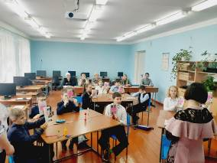
24 октября 2022 года в МБОУ ООШ с. Ульяновка состоялось методическое объединение школьных библиотекарей на тему «Технология работы школьной библиотеки с фондом учебников». Цель предложенных мероприятий – поддержка и развитие интереса к школьным библиотекам и к чтению как к увлекательному и творческому процессу.
После вступительного слова от директора школы Весновской Ю.П. с учащимися 5 класса проведено мероприятие «Школьный круговорот» или «Буклининг». Ребята узнали много нового и интересного с удовольствием выполняли задания. Классная встреча с библиотекарем Ульяновской сельской библиотеки Желалединовой А.С. оставила хорошее впечатление не только у детей, но и у взрослых.
Благодарим и от всей души поздравляем с праздником всех школьных библиотекарей.

